Môn học: Tin học và công nghệ ( Tin học); Lớp: 4
Tên bài học:

CHỦ ĐỀ 1. MÁY TÍNH VÀ EM
BÀI 5: THAO TÁC VỚI TỆP VÀ THƯ MỤC (tiết 1)
Thời gian thực hiện: từ ngày 03/11/2025 đến ngày 08/11/2025
I. YÊU CẦU CẦN ĐẠT:
- Biết được các thao tác cơ bản với thư mục và tệp: tạo và xoá thư mục, xoá tệp, di chuyển một thư mục hay một tệp vào trong các thư mục khác, sao chép thư mục và tệp, đổi tên tệp.
- Nêu được tác hại khi thao tác nhầm, từ đó có ý thức cẩn thận khi thực hiện các thao tác nêu trên.
- Định hướng phát triển năng lực, phẩm chất:
+ Năng lực tự chủ và tự học: HS có biểu hiện chú ý học tập, tự giác tìm hiểu bài để hoàn thành tốt nội dung tiết học.
+ Năng lực giao tiếp và hợp tác: có biểu hiện tích cực, sôi nổi và nhiệt tình trong hoạt động của lớp. Có khả năng trình bày, thuyết trình… trong các hoạt động học tập.
+ Năng lực giải quyết vấn đề và sáng tạo: HS có biểu hiện tích cực, sáng tạo trong các hoạt động học tập, trò chơi, vận dụng.
+Năng lực đặc thù: Biết được các thao tác cơ bản với thư mục và tệp. Nêu được tác hại khi thao tác nhầm.
+ Yêu thích học môn Tin học. Tích cực trong việc hoàn thành các nhiệm vụ học tập. Ham tìm hiểu chủ động, yêu thích, hào hứng, thích thú học tập, giữ gìn vệ sinh phòng máy. Chia sẻ thông tin trước lớp.
II. ĐỒ DÙNG DẠY HỌC:
1. Giáo viên:
Máy tính kết nối ti vi, sách giáo khoa, kế hoạch bài dạy, phiếu học tập, bài giảng Powerpoint.
2. Học sinh:
Sách giáo khoa, sách bài tập, vở ghi, đồ dùng học tập.
III. CÁC HOẠT ĐỘNG DẠY HỌC:
Tiết 1 dạy Tuần 9 (từ ngày 03/11/2025 đến ngày 08/11/2025)

Hoạt động/  Thời gian | HOẠT ĐỘNG CỦA GIÁO VIÊN | HOẠT ĐỘNG CỦA HỌC SINH
1. Mở đầu: khởi động,  kết nối.  (5 phút) | - Gv cho HS quan sát hình và nêu tình huống sau:  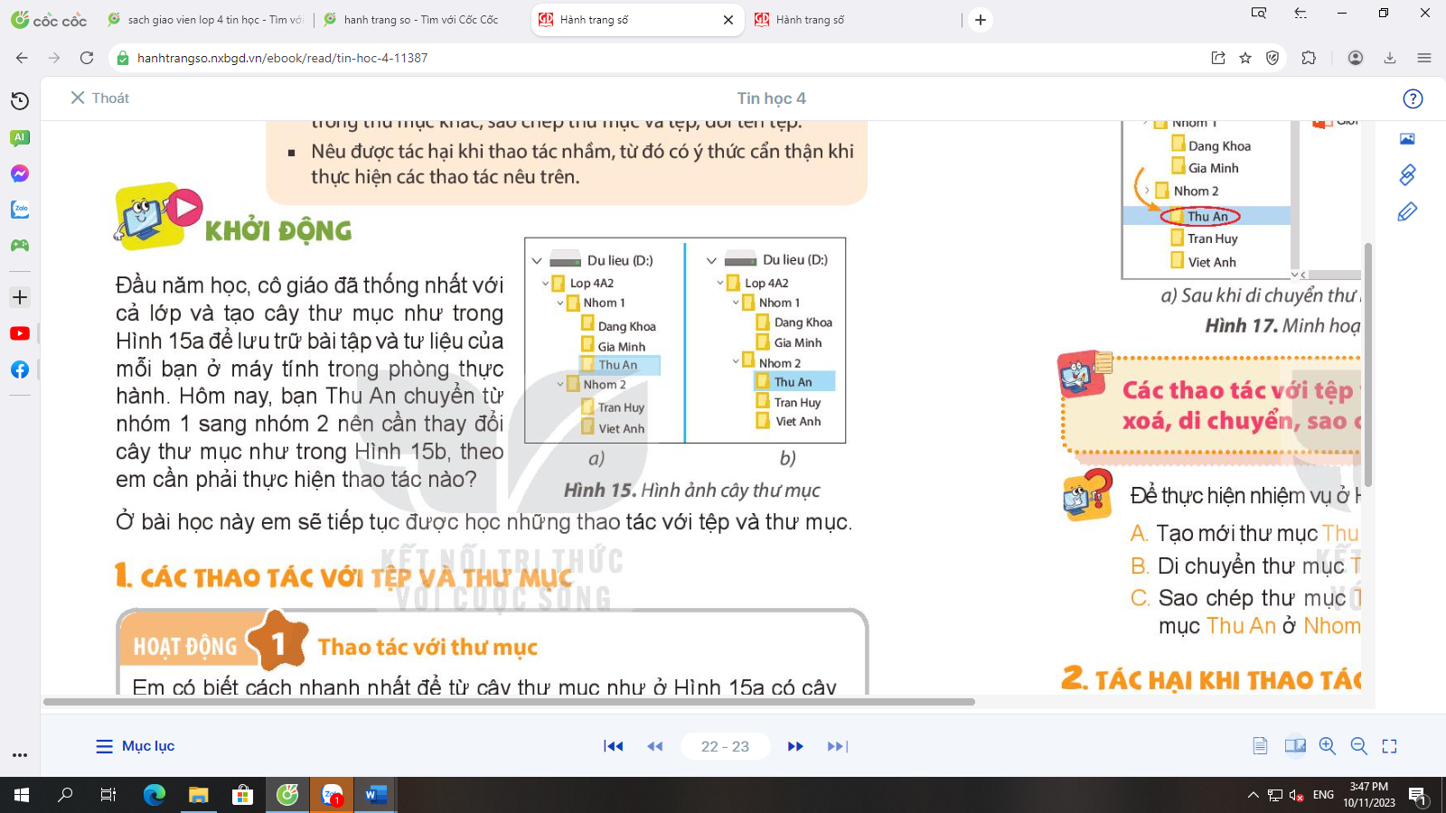  ? Đầu năm học cô giáo đã thống nhất với cả lớp, bạn Thu An ở nhóm 1. Hôm nay bạn Thu AN chuyển từ nhóm 1 sang nhóm 2. Từ hình 15.a sang hình 15.b, theo em cần thực hiện thao tác nào?  - Gọi HS nhận xét  -GV nhận xét, tuyên dương và chốt lại ý chính: Để chuyển bạn Thu An từ nhóm 1 sang nhóm 2 thì chúng ta dùng thao tác di chuyển.  Chúng ta nên thực hiện thao tác di chuyển thư mục.  Gv chốt dẫn vào bài: Ở lớp 3 các em đã học và biết cách tạo thư mục và xoá thư mục. vậy làm cách nào để di chuyển từ thư mục này sang thư mục khác thì hôm nay chúng ta cùng nhau tìm hiểu Bài 5: Thao tác với tệp và thư mục (tiết 1). | - HS quan sát  - Lắng nghe và trả lời câu hỏi:  Di chuyển bạn Thu An từ nhóm 1 sang nhóm 2.  - Nhận xét  - Lắng nghe  - Quan sát  - Lắng nghe và ghi bài
2. Hình thành kiến thức mới (25 phút) | Hoạt động 1: Các thao tác với tệp và thư mục.  Gv yêu cầu thảo luận nhóm:  - GV cho HS quan sát hình 17 SGK trang 23.  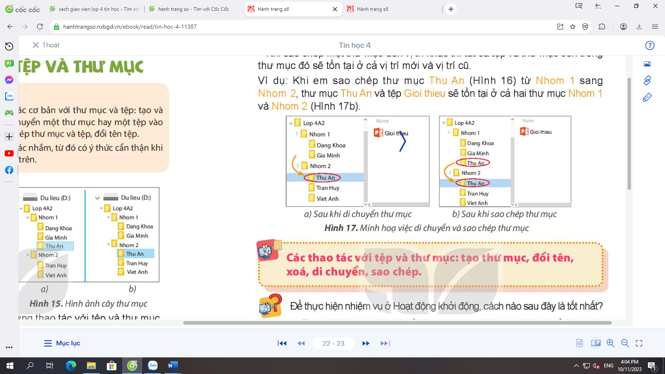  - Ngoài các thao tác đã học ở lớp 3 như tạo, đổi tên và xoá thư mục, em có thể di chuyển hoặc sao chép tệp hoặc thư mục vào thư mục khác.  - Khi các em thao tác di chuyển một thư mục đến một thư mục khác thì tất cả tệp và thư mục con trong thư mục đó sẽ như thế nào?  - Khi sao chép một thư mục đến vị trí khác thì tất cả tệp và thư mục con trong thư mục đó sẽ như thế nào?  - Gọi đại diện nhóm trả lời câu hỏi  - Gọi HS nhận xét  - GV nhận xét, chốt kiến thức  Các thao tác với tệp và thư mục gồm có: Tạo thư mục, đổi tên, xoá, di chuyển, sao chép.  *Câu hỏi củng cố: Yêu cầu HS trả lời câu hỏi SGK _ 23.  Để thực hiện nhiệm vụ ở hoạt động khởi động, cách nào sau đây là tốt nhất?  - Tạo mới thư mục Thu An ở Nhom 2 và xoá thư mục Thu An ở Nhom 1.  - Di chuyển thư mục Thu An từ Nhom 1 sang Nhom 2  - Sao chép thư mục Thu An từ Nhom 1 sang Nhom 2, rồi xoá thư mục Thu An ở Nhom 1.  - GV nhận xét, tuyên dương  Hoạt động 2: Tác hại khi thao tác nhầm với tệp và thư mục.  - Gv yêu cầu Hs quan sát trên ti vi và thảo luận nhóm:  -Gv đưa ra tình huống: Bạn nào sau đây thao tác không đúng? Thao tác đó sẽ dẫn đến hậu quả gì?  A. Minh sao chép một tệp trong thư mục Video đến thư mục của mình.  B. An xoá các thư mục và tệp nháp trong thư mục của mình.  C. Huy xoá tệp trông thư mục Windows ở ổ đĩa C:.  D. Khoa đổi tên thư mục con trong thư mục của mình.  - Gv nhận xét, tuyên dương  -Trong máy tính, ngoài tệp và thư mục do em tạo ra thì còn có rất nhiều tệp và thư mục khác. Em chỉ nên thao tác với các tệp và thư mục do mình tạo ra. Không nên tự ý thao tác với tệp và thư mục có sẵn trên máy tính.  GV nhận xét, chốt kiến thức  - Thao tác nhầm với tệp và thư mục sẽ dẫn đến nhiều tác hại như làm mất thông tin, gây lỗi chương trình, đảo lộn trật tự tổ chức lưu trữ thông tin, tốn bộ nhớ để lưu trữ, …  - Gv nêu câu hỏi khi thao tác nhầm với tệp và thư mục thì sẽ gây ra tác hại gì?  + Khi xoá, đổi tên, di chuyển tệp hoặc thư mục thì sẽ như thế nào?  + Khi xoá, đổi tên hoặc di chuyển tệp và thư mục của chương trình máy tính thì sẽ như thế nào?  + Khi sao chép tệp đến nhiều thư mục trên máy tính thì sẽ như thế nào?  + Khi sao chép, di chuyển tệp và thư mục  của người khác thì sẽ như thế nào?  - Gv gọi HS nhận xét  - Gv nhận xét, tuyên dương và chốt lại ý đúng  Câu hỏi củng cố: Yêu cầu HS trả lời câu hỏi  Theo em khi thao tác nhầm với tệp và thư mục có thể dẫn đến những tác hại nào?  - Làm mất thông tin.  - Lỗi chương trình máy tính.  - Khó quản lí tệp và thư mục.  Làm hỏng phần cứng máy tính. | - HS hoạt động nhóm để trả lời câu hỏi:  - HS quan sát trên ti vi  - Lắng nghe  - Khi di chuyển một thư mục đến một thư mục khác thì tất cả tệp và thư mục con trong  thư mục đó sẽ được di chuyển đến vị trí mới và không còn tồn tại ở vị trí cũ.  - Khi sao chép một thư mục đến vị trí khác thì tất cả tệp và thư mục con trong thư mục đó sẽ tồn tại ở vị trí mới và vị trí cũ.  - 2-> 3 nhóm HS trình bày các nội dung mà giáo viên đưa ra trước lớp  - Các HS khác nhận xét  - Lắng nghe và ghi bài  - Quan sát câu hỏi trên ti vi và trả lời  Đáp án: B  - Lắng nghe.  - HS quan sát và hoạt động nhóm để trả lời câu hỏi  2-> 3 nhóm HS trình bày các nội dung mà giáo viên đưa ra trước lớp  Đáp án C.  - Hậu quả: máy tính sẽ bị lỗi vì bị lỗi file cài đặt, ổ đĩa C là ổ đĩa cài đặt.  - Lắng nghe  - HS thảo luận nhóm đôi và trả lời câu hỏi  - Nếu thao tác có thể dẫn đến các tác hại sau:  + Khi xoá, đổi tên, di chuyển tệp hoặc thư mục có thể vô tình làm mất thông tin.  + Khi xoá, đổi tên hoặc di chuyển tệp và thư mục của chương trình máy tínhsẽ dẫn đến lỗi chương trình, treo máy tính,…  + Khi sao chép tệp đến nhiều thư mục trên máy tính sẽ khiến người sử dụng khó quản lí tệp, đồng thời làm tốn bộ nhớ để lưu trữ.  + Khi sao chép, di chuyển tệp và thư mục của người khácsẽ làm đảo lộn trật tự gây khó khăn cho người sử dụng khác.  - HS nhận xét  - Lắng nghe  - Quan sát trên ti vi và trả lời:  Đáp án: A, B, C
3. Vận dụng, trải nghiệm.  (05 phút) | * Vận dụng:  - GV tổ chức trò chơi “ Chiếc vòng đa sắc”  - Chia lớp thành 6 đội chơi.  - Gv nêu luật chơi. Chiếu câu hỏi trên ti vi  Câu 1: Đâu là các thao tác cơ bản với tệp và thư mục?  A. Tạo và đổi tên tệp, thư mục  B. Xóa tệp và thư mục  C. Di chuyển, sao chép tệp và thư mục  D. Tất cả các đáp án trên đều đúng  Câu 2: Khi sao chép một thư mục đến vị trí khác thì tất cả tệp và thư mục con trong thư mục đó sẽ như thế nào?  A. Tồn tại ở cả vị trí mới và vị trí cũ  B. Chỉ tồn tại ở vị trí cũ  C. Chỉ tồn tại ở vị trí mới  D. Tất cả các đáp án trên đều sai  Câu 3: Đâu không phải là những tác hại của việc thao tác nhầm với tệp và thư mục?  A. Làm mất thông tin.  B. Lỗi chương trình máy tính.  C. Đảo lộn trật tự tổ chức lưu trữ thông tin  D. Làm hỏng phần cứng máy tính.  Câu 4: Khi di chuyển một thư mục đến thư mục khác thì tất cả tệp và thư mục con trong thư mục đó sẽ như thế nào?  A. Được di chuyển đến vị trí mới  B. Vẫn ở nguyên vị trí cũ  C. Cả A và B đều đúng  D. Cả A và B đều sai  Câu 5: Điền vào chỗ trống: Em cần cân nhắc kỹ trước khi quyết định ......... thư mục để tránh mất thông tin?  A. Sao chép B. Xóa  C. Tạo D. Đổi tên  GV nhận xét, tuyên dương đội chiến thắng  * Dặn dò  - Về nhà học bài cũ và chuẩn bị nội dung còn lại của Bài 5: Thao tác với tệp và thư mục (tiết 2) để hôm sau thực hành  -GV nhận xét tiết học, tuyên dương. | - HS chia nhóm theo sự phân công của Gv và tiến hành chơi  Câu 1: D  Câu 2: A  Câu 3: D  Câu 4: C  Câu 5: B  - Tuyên dương đội chiến thắng.  - Lắng nghe

